Приложение 1

Компетентностно-ориентированное задание
«Оценка темперамента людей» (уровень 2, подуровень 2)

«Психология»

Стимул. Прочитайте предложенные источники, рассмотрите иллюстрацию художника Херлуфа Бидструпа.
Задачная формулировка. Охарактеризуйте поведение людей, оказавшихся в одной и той же ситуации, объяснив причину различий. Занесите свои размышления в таблицу, самостоятельно озаглавив её графы. Сделайте вывод о том, с каким типом людей общение будет более эффективным.

Таблица для ответов

№ иллюстрации | Тип темперамента | Особенности поведения

Вывод: ______________________________________________________

Источник информации.
Древнегреческий врач Гиппократ (V в. до н. э.) утверждал, что различия между людьми объясняются преобладанием в организме одной из четырёх жидкостей:
- крови (сангвис);
- жёлтой желчи (холе);
- чёрной желчи (мелайна холе);
- лимфы (флегма).
От латинских названий этих жидкостей и получили своё обозначение типы темперамента, принятые до сих пор, соответственно:
- сангвиник;
- холерик;
- меланхолик;
- флегматик.
Темперамент характеризует врождённые особенности поведения человека: уравновешенность, чувствительность, активность, энергичность, эмоциональность. Темперамент, например, накладывает свой отпечаток на способы общения, определяя, в частности, большую или меньшую активность в установлении контактов. Но от него не зависят интересы и увлечения, взгляды и убеждения, воспитанность и общественная направленность человека. Честным, добрым, смелым, талантливым или, наоборот, лживым, злым и трусливым можно быть при любом темпераменте. Правда, проявляться эти черты у людей с разными темпераментами будут по-разному.
Меланхолик – темперамент в классификации Гиппократа. Человека меланхолического темперамента можно охарактеризовать как легко ранимого, склонного глубоко переживать даже незначительные неудачи, но внешне вяло реагирующего на окружающее.
Сангвиник – темперамент в классификации Гиппократа. Человека сангвинического темперамента можно охарактеризовать как живого, подвижного, быстро отзывающегося на окружающие события, сравнительно легко переживающего неудачи и неприятности.
Флегматик – темперамент в классификации Гиппократа. Человека флегматического темперамента можно охарактеризовать как медлительного, невозмутимого с устойчивыми стремлениями и более или менее постоянным настроением, со слабым внешним выражением душевных состояний.
Холерик – темперамент в классификации Гиппократа. Человека холерического темперамента можно охарактеризовать как быстрого, порывистого, способного отдаваться делу со страстностью, но неуравновешенного, склонного к бурным эмоциональным вспышкам и резким сменам настроения.

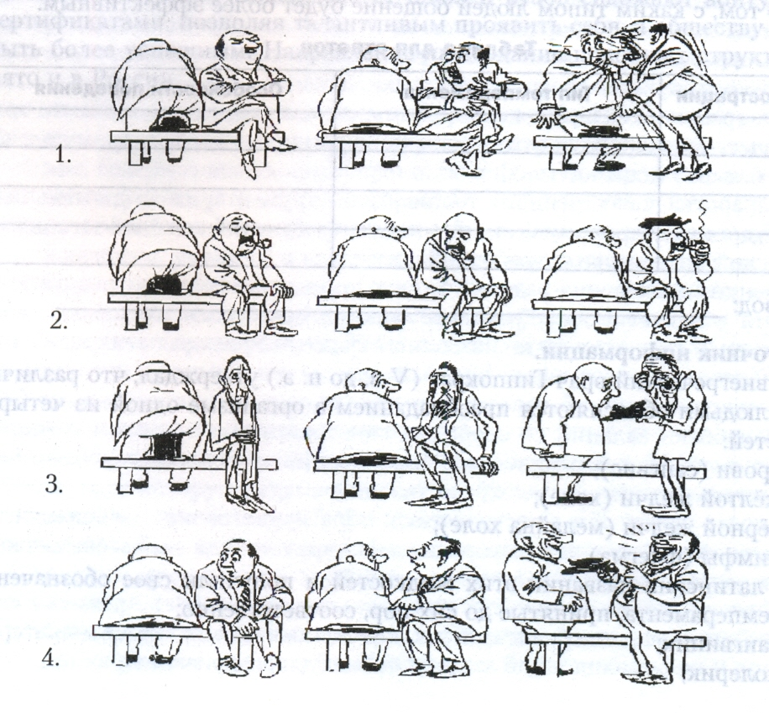

Критерии оценивания

Все четыре соответствия правильны | 4 балла
В установлении соответствия допущены ошибки | -1 балл
В таблице верно обозначены все графы | 3 балла
Согласно критериям извлечена корректная информация | 4 балла
Не полностью извлечена информация или информация не вполне корректна | -1 балл
Сделан вывод | 1 балл
Максимальный балл | 12

Модельный ответ

№ картинки | Тип темперамента | Особенности поведения человека
1 | Холерик | Неуравновешенный, склонный к бурным эмоциональным вспышкам и резким сменам настроения, быстрый, порывистый, способный отдаваться делу со страстностью
2 | Флегматик | Со слабым внешним выражением душевных состояний, медлительный, невозмутимый, с устойчивыми стремлениями и более или менее постоянным настроением
3 | Меланхолик | Легко ранимый, склонный глубоко переживать даже незначительные неудачи
4 | Сангвиник | Сравнительно легко переживает неудачи и неприятности, живой, подвижный, быстро отзывающийся на общение

Установлены взаимосвязи между особенностями поведения людей и типом темперамента в одной и той же ситуации.
Допускаются иные определения в таблице, если объекты анализа принципиально не меняются.

